问题回答2

组号：第九组

组长：邬文怀MF1632080

组员：陈硕MF1632008 管登荣MF1632020 李隆隆MF1632035 顾必成MF1632019 吴迪MF1632081

拓扑：

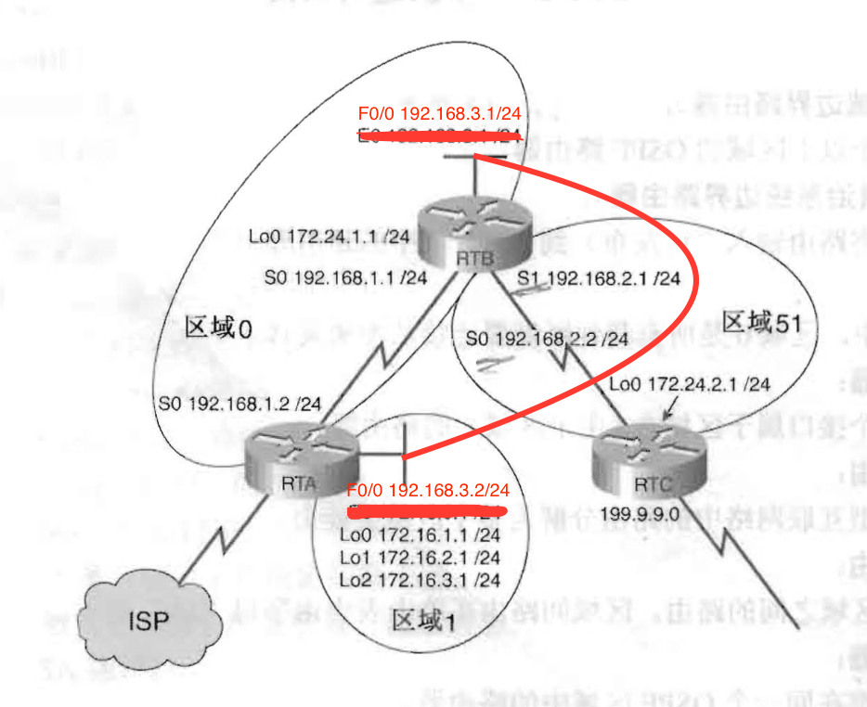

LSA：

类型1:Router LSA：每个路由器都将产生Router LSA，这种LSA只在本区域内传播，描述了路由器所有的链路和接口，状态和开销.（截图为*RouterA*的信息）*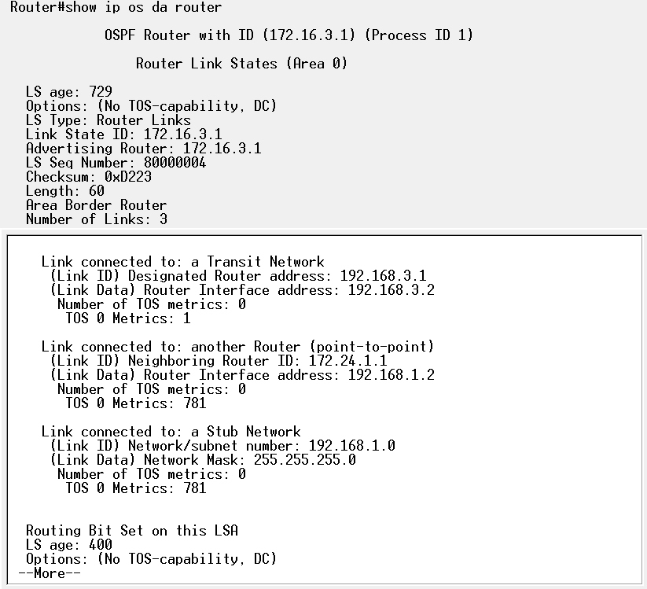*

类型2:Network LSA：在每个多路访问网络中，DR都会产生这种Network LSA，它只在产生这条Network LSA的区域泛洪描述了所有和它相连的路由器（包括DR本身）。（截图为*RouterA*的信息）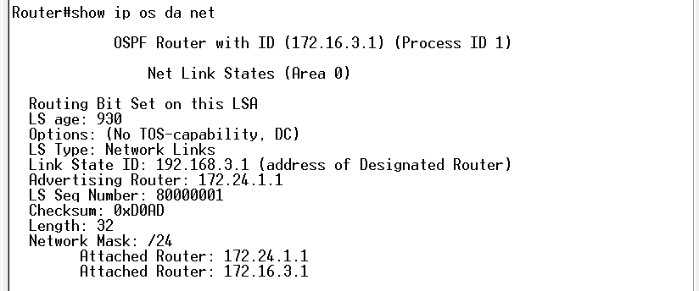

类型3:Network Summary LSA：由ABR路由器始发，用于通告该区域外部的目的地址.当其他的路由器收到来自ABR的Network Summary LSA以后，它不会运行SPF算法，它只简单的加上到达那个ABR的开销和Network Summary LSA中包含的开销,通过ABR，到达目标地址的路由和开销一起被加进路由表里，这种依赖中间路由器来确定到达目标地址的完全路由实际上是距离矢量路由协议的行为。（截图为*RouterA*的信息）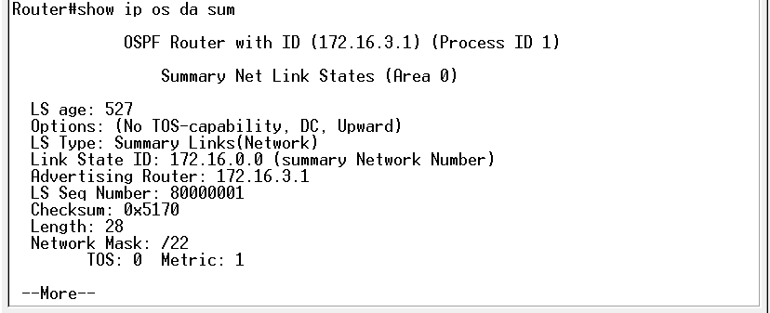

类型4:ASBR Summary LSA:由ABR发出，ASBR汇总LSA除了所通告的目的地是一个ASBR而不是一个网络外，其他同Network Summary LSA.（截图为*RouterA*的信息）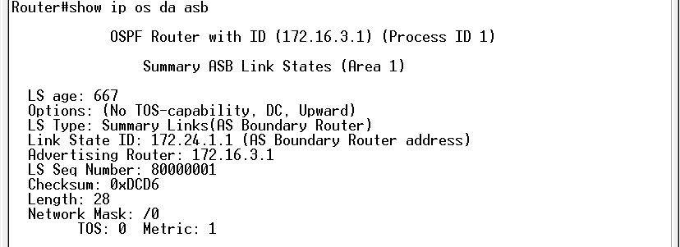

类型5:AS External LSA:发自ASBR路由器，用来通告到达OSPF自治系统外部的目的地，或者OSPF自治系统那个外部的缺省路由的LSA.这种LSA将在全AS内泛洪（4个特殊区域除外）（截图为*RouterA*的信息）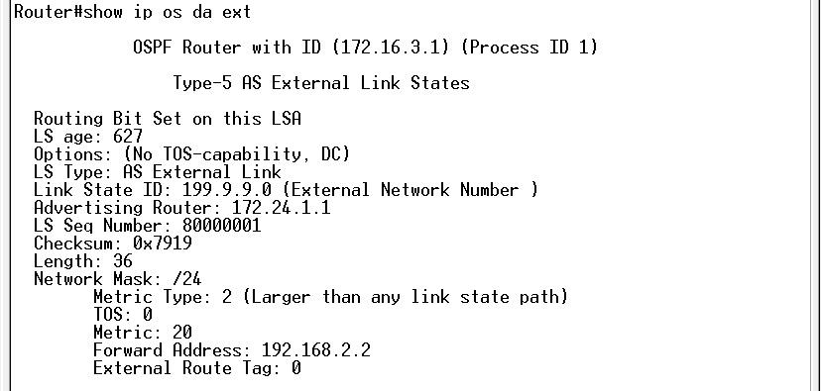

类型7:NSSA External LSA:来自非完全Stub区域（not-so-stubby area）内ASBR路由器始发的LSA通告它只在NSSA区域内泛洪，这是与LSA-Type5的区别.（截图为*RouterC*的信息）*